Príloha č. 1 – Opis predmetu zákazky
Predmetom výzvy č. 8 v rámci zriadeného DNS „Ochranné, zdravotnícke pomôcky a hygienické potreby“ je kúpa a dodanie ochranných oblekov (kombinéz) s kapucňou na jednorazové použitie v celkovom množstve 3 000 ks. Tento odev poskytuje ochranu CE kategórie III., typ 5/6, ochranu voči biologickým rizikám. Zvýšená ochrana proti veľmi jemným časticiam a postriekaním nebezpečnými kvapalnými chemikáliami. Odev nezaťažujúci tepelne organizmus, ale zabezpečujúci dýchanie pokožky a prenos vlhkosti smerom do vonkajšieho prostredia. Odev má uzatváranie na zips s prilepiteľnou záklopkou pre zvýšenú ochranu. Kapucňa ukončená okolo tváre s elastickým lemom alebo všitou gumičku. Ukončenie rukávov a dolnej časti nohavíc elastickým lemom alebo všitou gumičkou.

Označenie na odeve: piktogramové, spĺňajúce požiadavky kvality, certifikácie a ošetrovania
Materiál: netkaná antistatická tkanina
Minimálna životnosť výrobku: 36 mesiacov
Výrobok v zhode s: EN 14126:2003 alebo ekvivalentnou normou

Požiadavky na predloženie:
- Technický (produktový) list výrobku
- EÚ vyhlásenie o zhode
- Návod na používanie a údržbu v slovenskom jazyku .

Požadované veľkosti: 1800 ks veľkosť L a 1200 ks veľkosť XL zodpovedajúcim veľkostným mieram L a XL z veľkostnej tabuľky:

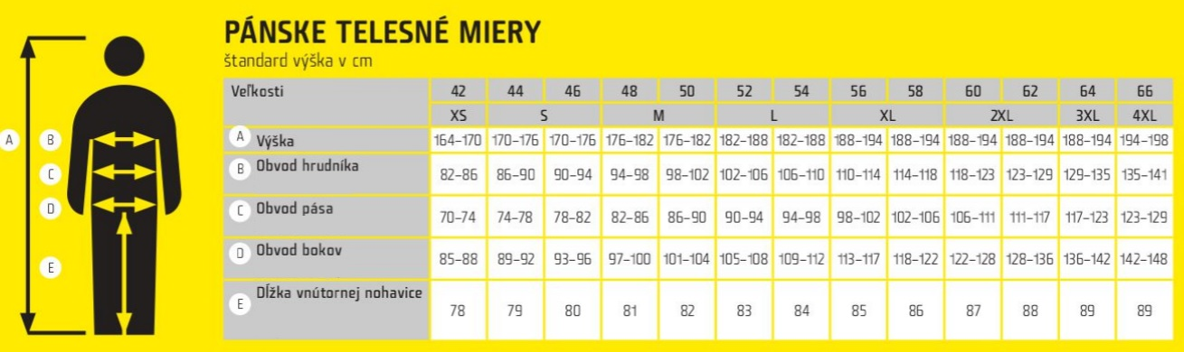

Lehota dodania: najneskôr do 5 pracovných dní od účinnosti kúpnej zmluvy

Osobitné požiadavky na plnenie:
• Dodanie v mieste sídla verejného obstarávateľa v pracovných dňoch v čase od 8:00 hod. do 15:00 hod., pričom dodanie je potrebné avizovať minimálne dva pracovné dni vopred.
• Verejný obstarávateľ požaduje dodanie nových, nepoužívaných ochranných oblekov s kapucňou v originálnom neporušenom balení.
• Úspešný uchádzač je povinný dodať celý predmet zákazky naraz.
• Verejný obstarávateľ má právo odmietnuť prevzatie tovaru pre preukázateľné vady dodaného tovaru (napr. nedostatočná kvalita, nedodržanie špecifikácie a požiadaviek na tovar, poškodený obal tovaru a pod.).
• Verejný obstarávateľ má právo do 14 dní od prevzatia tovaru vrátiť nepoškodený tovar v pôvodných obaloch, ak zistí, že tovar nespĺňa ktorúkoľvek z požadovaných technických špecifikácií vyžadovaných na predmet zákazky alebo nespĺňa osobitné požiadavky na plnenie.

